**HU001 –Dashboar**

**SENDO** um usuário logado

**QUERO** exibir resumo dos pagamentos cadastrados e histórico

**PARA** estar logado para exibir os dados

## **DESENHO DA TELA**

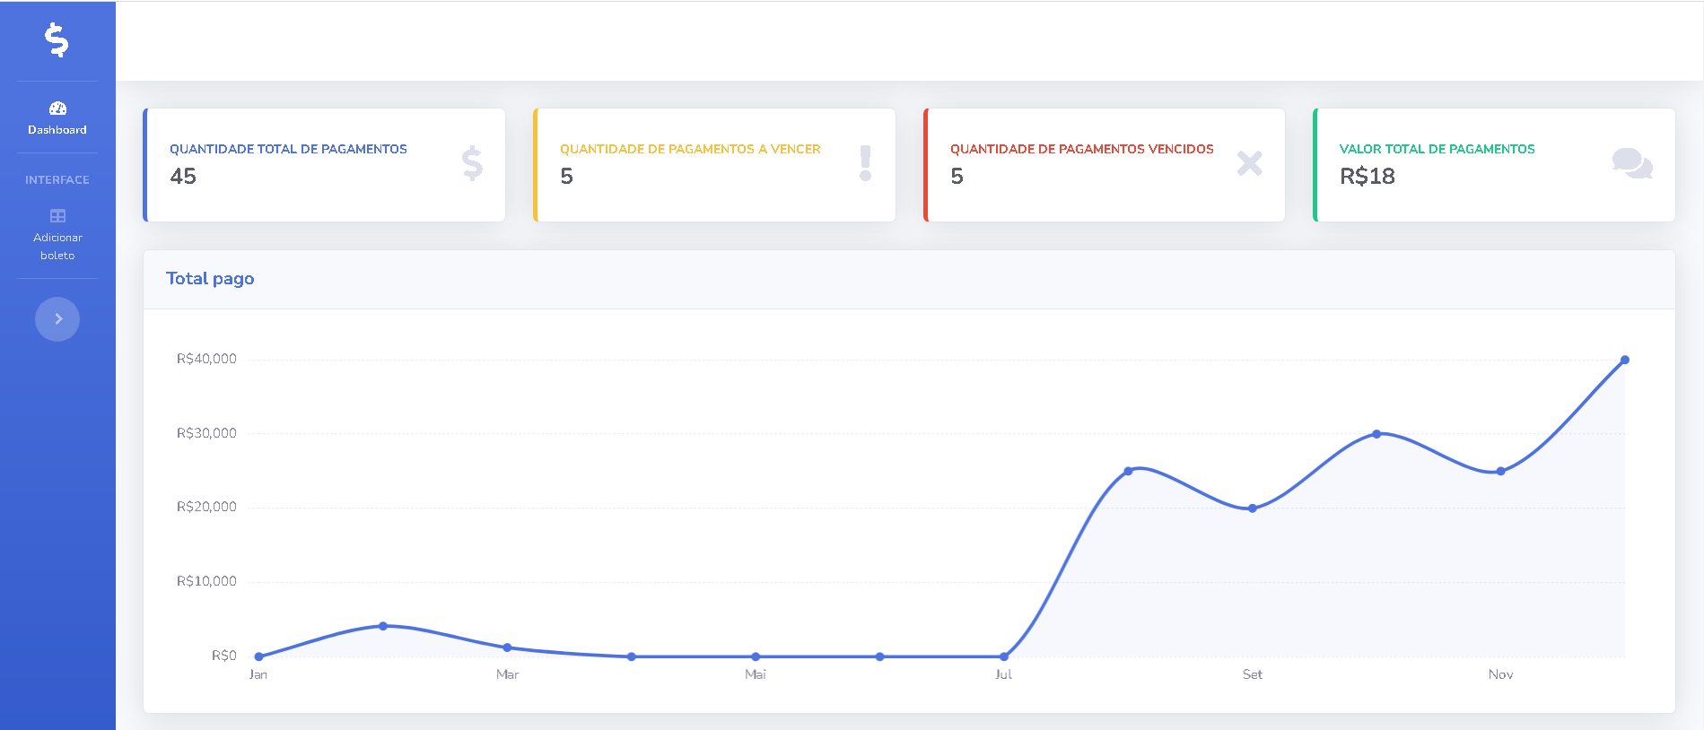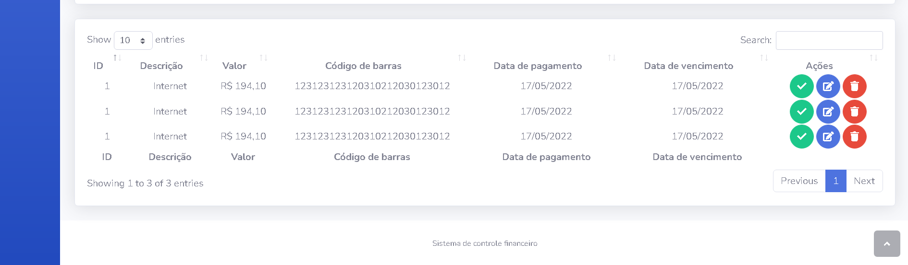

## **CRITÉRIOS DE ACEITAÇÃO:**

1. Deve exibir card com o resumo do histórico
2. Deve exibir gráfico com o histórico mensal dos pagamentos
3. Deve exibir os boletos cadastrados em tabela
4. Título pago deve ser marcado em verde
5. Não deve exibir botões para pagar, editar e excluir nos boletos pagos

## **CRITÉRIOS DE ACEITAÇÃO - DETALHAMENTO:**

**Critério de contexto** (Válido como premissa para todos os critérios):

**Dado que** realizou o login

1. Deve exibir card com o resumo do histórico

Dado que realizou o login

Quando abrir o index

Então apresentar os cards com o resumo dos pagamentos cadastrados no banco de dados

1. Deve exibir gráfico com o histórico mensal dos pagamentos

Dado que realizou o login

Quando abrir o index

Então apresentar um gráfico com o histórico das despesas marcadas como pago

1. Deve exibir os boletos cadastrados em tabela

Dado que realizou o login

Quando abrir o index

Então deverá apresentar uma tabela com todos os boletos cadastrados

1. Título pago deve ser marcado em verde

Dado que realizou o login

Quando abrir o index

Então apresentar um gráfico com o histórico das despesas marcadas como pago

1. Não deve exibir botões para pagar, editar e excluir nos boletos pagos

Dado que realizou o login

Quando abrir o index

Então boleto pago não deverá apresentar os botões para pagar, editar e excluir

**HU001 – Realizar Matrícula na escola de natação**

**HU001 –Login**

**SENDO** um usuário acessar página de login

**QUERO** verificar usuário e senha

**PARA** logar-se

## **DESENHO DA TELA**

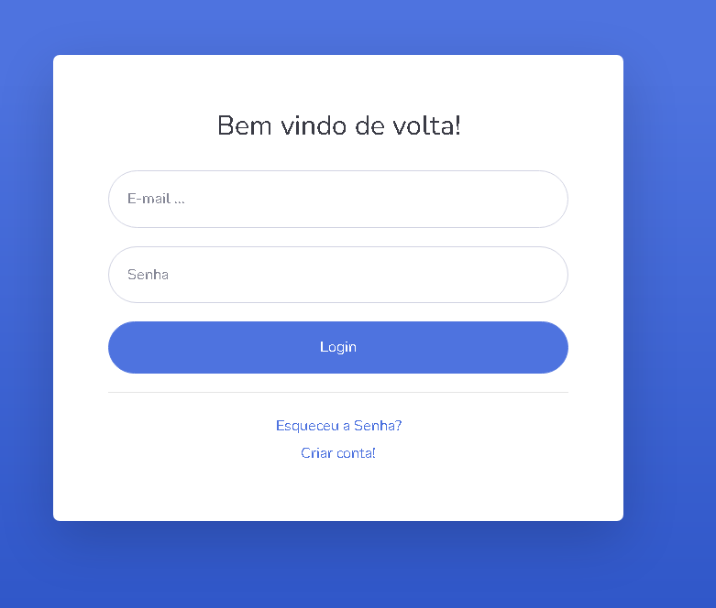

## **CRITÉRIOS DE ACEITAÇÃO:**

1. Deve verificar login e senha ao banco de dados
2. Após 5 tentativas para o mesmo login, deve ser redirecionado para esqueceu senha

**SENDO** um aluno da escola

**QUERO** realizar matrícula

**PARA** estar regularizado para iniciar a atividade escolhida

## **DESENHO DA(S) TELA(S)**

## **CRITÉRIOS DE ACEITAÇÃO - DETALHAMENTO:**

**Critério de contexto** (Válido como premissa para todos os critérios):

**Dado que** realizou o login

1. Deve verificar login e senha ao banco de dados

Dado que usuário preenche login e senha

Quando usuário clicar em login

Então deve ser verificado login e senha, caso não corresponder deve ser retornado a página de login com mensagem “Login e/ou Senha inválidos”

1. Após 5 tentativas para o mesmo login, deve ser redirecionado para esqueceu senha

Dado que usuário preencheu senha errada por 5 vezes consecutivas

Quando clicar em login com a senha errada

Então será redirecionado automaticamente para página de esqueceu senha

**HU001 – Realizar Matrícula na escola de natação**

**HU001 – Adicionar pagamento**

**SENDO** um usuário acessar página de cadastro de pagamento

**QUERO** cadastrar um pagamento no banco de dados

**PARA** cadastrar um pagamento

## **DESENHO DA TELA**

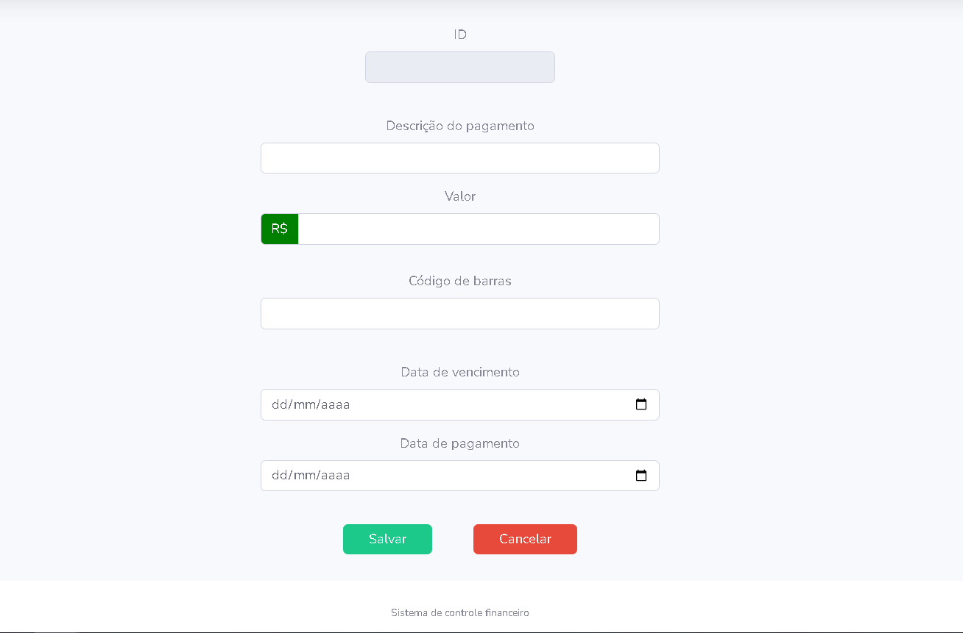

## **CRITÉRIOS DE ACEITAÇÃO:**

1. Não deve permitir código de barras duplicado
2. Deve ser feita validação no código de barras
3. Input de id deve ser inacessível
4. Não deve permitir salvar com campos vazios, exceto data de pagamento e id

**SENDO** um aluno da escola

**QUERO** realizar matrícula

**PARA** estar regularizado para iniciar a atividade escolhida

## **DESENHO DA(S) TELA(S)**

## **CRITÉRIOS DE ACEITAÇÃO - DETALHAMENTO:**

**Critério de contexto** (Válido como premissa para todos os critérios):

**Dado que** preencheu os dados do título

1. Não deve permitir código de barras duplicado

Dado que usuário preencheu os dados título

Quando usuário clicar em Salvar

Então deve ser verificado o código de barras, e caso já tenha um cadastrado deve exibir a mensagem “Código de barras já cadastrado”

1. Deve ser feita validação no código de barras

Dado que usuário preencheu os dados do título

Quando usuário clicar em Salvar

Então deve ser verificado o código de barras, caso o código possuir quantidade de dígitos diferente do padrão, deve exibir a mensagem “Código de barras inválido”

1. Input de id deve ser inacessível

Dado que usuário acessou a página de cadastro de título

Quando usuário acessar a página de cadastro de título

Então input de id não deve ser possível preencher

1. Não deve permitir salvar com campos vazios, exceto data de pagamento e id

Dado que usuário preencheu os dados do título

Quando usuário clicar em salvar

Então deve-se verificar se os dados foram preenchidos, exceto para data de pagamento e id, caso todos os dados não estiverem preenchidos, deve exibir a mensagem “Campo deve ser preenchido” no campo que estiver em branco

**HU001 – Realizar Matrícula na escola de natação**

**HU001 – Confirmar pagamento**

**SENDO** um usuário clicar no botão de confirmar pagamento no Dashborad

**QUERO** validar informações

**PARA** confirmar pagamento do título

## **DESENHO DA TELA**

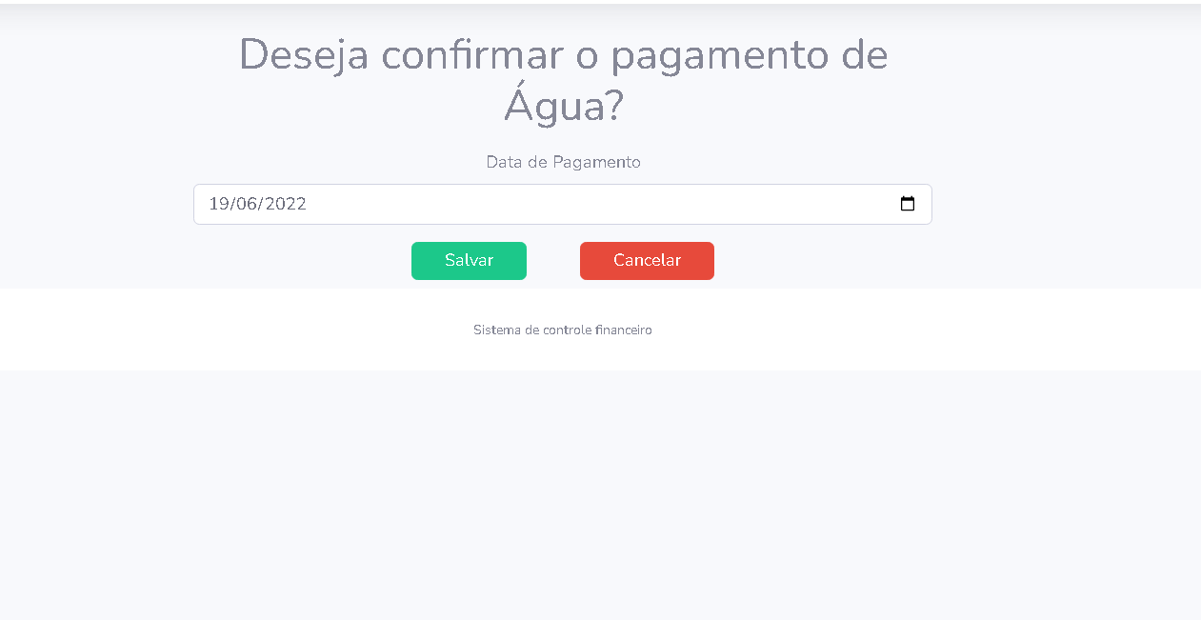

## **CRITÉRIOS DE ACEITAÇÃO:**

1. Deve ser carregada a página com data atual para facilitar
2. Deve-se verificar a data de pagamento
3. Deve-se carregar a descrição do título

**SENDO** um aluno da escola

**QUERO** realizar matrícula

**PARA** estar regularizado para iniciar a atividade escolhida

## **DESENHO DA(S) TELA(S)**

## **CRITÉRIOS DE ACEITAÇÃO - DETALHAMENTO:**

**Critério de contexto** (Válido como premissa para todos os critérios):

**Dado que** usuário clicou em pagar um título no Dashboard

1. Deve ser carregada a página com data atual para facilitar

Dado que usuário clicou para pagar um título

Quando carregar página de confirmar pagamento

Então data de pagamento deve ser pré preenchido com a data atual

1. Deve-se verificar a data de pagamento

Dado que usuário clicou para pagar um título

Quando carregar página de confirmar pagamento

Então data de pagamento deve ser pré preenchido com a data atual

1. Deve-se carregar a descrição do título

Dado que usuário clicou para pagar um título

Quando carregar página de confirmar pagamento

Então descrição do título deve ser carregada

**HU001 – Realizar Matrícula na escola de natação**

**HU001 – Editar**

**SENDO** um usuário acessar página de editar título

**QUERO** alterar as informações

**PARA** atualizar informações dos títulos

## **DESENHO DA TELA**

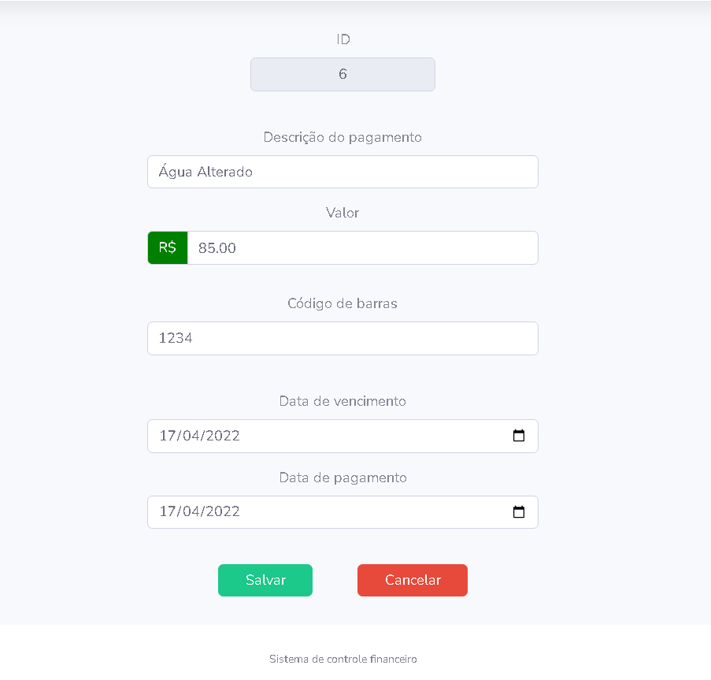

## **CRITÉRIOS DE ACEITAÇÃO:**

1. Deve ser carregado os dados ao carregar a página
2. Não deve ser possível editar título pago

**SENDO** um aluno da escola

**QUERO** realizar matrícula

**PARA** estar regularizado para iniciar a atividade escolhida

## **DESENHO DA(S) TELA(S)**

## **CRITÉRIOS DE ACEITAÇÃO - DETALHAMENTO:**

**Critério de contexto** (Válido como premissa para todos os critérios):

**Dado que** realizou clicou para editar

1. Deve ser carregado os dados ao carregar a página

Dado que usuário clicou para editar um título

Quando carregar página de editar

Então formulário deve ser pré preenchido com os dados já cadastrados no banco de dados

1. Não deve ser possível editar título pago

Dado que título já esteja marcado como pago

Quando usuário clicar em editar

Então deve ser exibido a mensagem “Título pago não pode ser editado”

**HU001 – Realizar Matrícula na escola de natação**

**HU001 – Excluir**

**SENDO** um usuário que queira excluir um título

**QUERO** excluir um título

**PARA** marcar como excluído no banco de dados um título

## **DESENHO DA TELA**

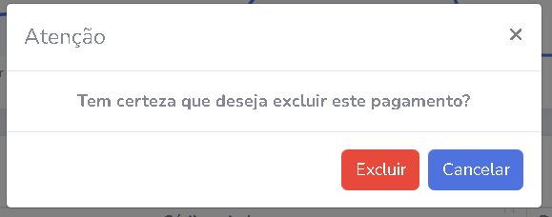

## **CRITÉRIOS DE ACEITAÇÃO:**

1. Deve ser exibido um Modal de confirmação

**SENDO** um aluno da escola

**QUERO** realizar matrícula

**PARA** estar regularizado para iniciar a atividade escolhida

## **DESENHO DA(S) TELA(S)**

## **CRITÉRIOS DE ACEITAÇÃO - DETALHAMENTO:**

**Critério de contexto** (Válido como premissa para todos os critérios):

**Dado que** realizou o login

1. Deve ser exibido um Modal de confirmação

Dado que usuário queira excluir um título

Quando usuário clicar em Excluir

Então deve ser exibido um Modal para marcar no banco de dados que o título foi excluído

**HU001 – Realizar Matrícula na escola de natação**

**HU001 – Criar Conta**

**SENDO** um usuário acessar página de contar conta

**QUERO** registrar-se

**PARA** atualizar informações dos títulos

## **DESENHO DA TELA**

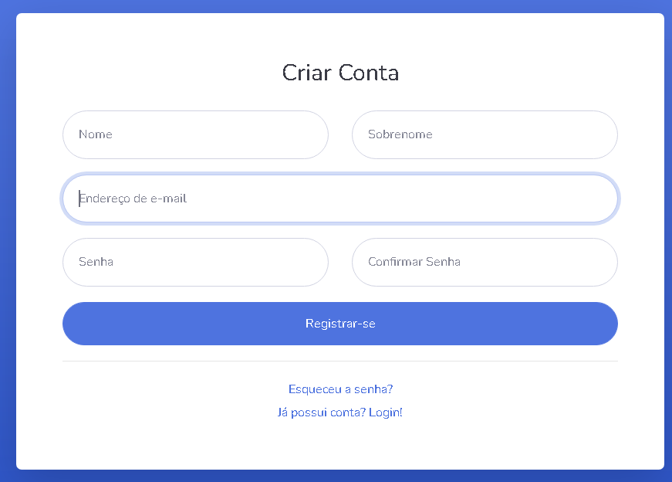

## **CRITÉRIOS DE ACEITAÇÃO:**

1. Deve ser verificado se já existe usuário com o e-mail fornecido
2. Deve ser verificado senha e confirmar senha

**SENDO** um aluno da escola

**QUERO** realizar matrícula

**PARA** estar regularizado para iniciar a atividade escolhida

## **DESENHO DA(S) TELA(S)**

## **CRITÉRIOS DE ACEITAÇÃO - DETALHAMENTO:**

**Critério de contexto** (Válido como premissa para todos os critérios):

**Dado que** realizou clicou para editar

1. Deve ser verificado se já existe usuário com o e-mail fornecido

Dado que usuário clicou para criar conta

Quando clicar em criar conta

Então deve ser verificado se já existe uma conta com o e-mail fornecido, caso já exista deve ser exibido a mensagem “Endereço de e-mail já cadastrado”

1. Deve ser verificado senha e confirmar senha

Dado que usuário clicou para criar conta

Quando clicar em criar conta

Então deve ser verificado se os campos senha e confirmar senha são iguais, caso não seja deve ser exibido a mensagem “Senhas não correspondem”

**HU001 – Realizar Matrícula na escola de natação**

**HU001 – Recuperar senha**

**SENDO** um usuário esqueceu a senha

**QUERO** validar o e-mail

**PARA** recuperar a senha

## **DESENHO DA TELA**

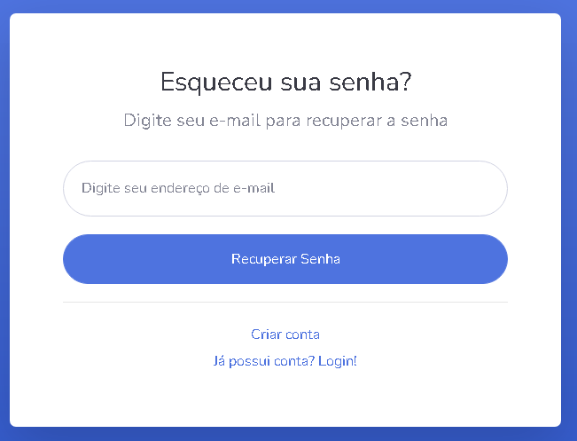

## **CRITÉRIOS DE ACEITAÇÃO:**

1. Deve ser verificado se endereço de e-mail está cadastrado
2. Deve ser enviado um código verificador para o e-mail fornecido

**SENDO** um aluno da escola

**QUERO** realizar matrícula

**PARA** estar regularizado para iniciar a atividade escolhida

## **DESENHO DA(S) TELA(S)**

## **CRITÉRIOS DE ACEITAÇÃO - DETALHAMENTO:**

**Critério de contexto** (Válido como premissa para todos os critérios):

**Dado que** realizou clicou para editar

1. Deve ser verificado se endereço de e-mail está cadastrado

Dado que usuário preencheu e-mail

Quando usuário clicar em recuperar senha

Então deve ser verificado se e-mail fornecido está presente no banco de dados, caso não esteja deve ser exibido a mensagem “E-mail não cadastrado”

1. Deve ser enviado um código verificador para o e-mail fornecido

Dado que usuário preencheu e-mail

Quando usuário clicar em recuperar senha

Então caso o e-mail esteja cadastrado, deve ser enviado código numérico de 6 dígitos para o e-mail cadastrado

Para o presente trabalho, adotamos um crédito como sendo 10h, e a semana contendo 1 crédito disponível.

Estimativa das histórias de usuário:

Dashboar – 4 créditos

Login – 2 créditos

Adicionar pagamento – 3 créditos

Confirmar pagamento – 2 créditos

Editar – 2 créditos

Excluir – 1 crédito

Criar conta – 2 créditos

Recuperar senha – 3 créditos

|  |  |  |  |  |
| --- | --- | --- | --- | --- |
| Iteração/Sprint | Data Início | Data Fim | História 1 | História 2 |
| Sprint 1 | 01/05/2023 | 30/05/2023 | Dashboard |  |
| Sprint 2 | 01/06/2023 | 31/06/2023 | Adicionar Pagamento |  |
| Sprint 3 | 01/07/2023 | 31/07/2023 | Excluir | Editar |
| Sprint 4 | 01/08/2023 | 31/08/2023 | Confirmar Pagamento | Criar conta |
| Sprint 5 | 01/09/2023 | 30/09/2023 | Login |  |
| Sprint 6 | 01/10/2023 | 31/10/2023 | Recuperar senha |  |

## **BORDA LARANJA – FAZER SOMENTE SE NECESSÁRIO**

## **CRITÉRIOS DE ACEITAÇÃO - DETALHAMENTO:**

**Critério de contexto** (Válido como premissa para todos os critérios):

**Dado que** acessei o menu “Realizar Matrícula”

E As modalidades e turmas estão previamente cadastradas

1. Deve apresentar somente as modalidades com turmas abertas

Dado que acessei o menu “Realizar Matrícula”

Quando abrir o controle “Modalidade” (Quando a tela é apresentada)

Então apresentar as modalidades que tenham turmas abertas (Preencher o controle “Modalidades” com todas as modalidades que tenham turmas abertas)

1. Deve apresentar somente as turmas abertas

Dado que selecionei uma modalidade no controle “Modalidade”

Quando abrir o controle “Turma”

Então apresentar as turmas abertas para a modalidade selecionada

1. Deve permitir a pesquisa dos alunos cadastrados

Dado que acessei o menu “Realizar Matrícula”

Quando escrevi o CPF no controle “CPF” e cliquei no botão “Pesquisar”

Então pesquisar se o CPF é válido e consta no cadastro de alunos (chamar a HU “Pesquisar Alunos”)

1. Deve apresentar o nome do aluno

Dado que pressionei o botão “Pesquisar”

Quando o CPF é válido e consta no cadastro de alunos

Então apresentar o nome do aluno no campo “Nome”

**(3 E 4 PODERIAM JUNTAR)**

1. Não deve permitir a matrícula se o CPF do aluno não estiver não estiver presente no cadastro de alunos

Dado que pressionei o botão “Pesquisar”

Quando o CPF não consta no cadastro de alunos

Então apresentar a mensagem “O CPF inserido não consta no cadastro de alunos”

1. Não deve permitir a matrícula com CPF inconsistente

Dado que pressionei o botão “Pesquisar”

Quando o CPF for inconsistente (R2)

Então apresentar a mensagem “O CPF inserido não está correto”

1. Não deve efetivar matrícula se uma modalidade não for escolhida

Dado que acessei o menu “Realizar Matrícula”

Quando não escolhi uma modalidade e pressionei o botão “Efetivar matrícula”

Então apresentar a mensagem “Escolha uma modalidade, por favor”

1. Deve efetivar matrícula somente se uma turma aberta for escolhida

Dado que selecionei uma modalidade no controle “Modalidade”

Quando escolhi uma turma e pressionei o botão “Efetivar Matrícula”

Então efetivar matrícula e apresentar a tela “Matrícula efetivada”

1. Deve listar as turmas abertas se uma modalidade for escolhida

Dado que o CPF informado é válido e consta do cadastro de usuários

Quando selecionei uma modalidade com turmas abertas no controle “Modalidade”

Então listar as turmas abertas no controle “Turma”

1. Não deve permitir o cadastro em outras modalidades que não hidroginástica se o aluno tiver mais de 80 anos

Dado que o CPF informado é válido e consta do cadastro de usuários

Quando o aluno cadastrado tiver mais de 80 anos

Então apresentar somente Hidroginástica na lista do controle “Modalidades”

1. Deve permitir o cadastro em qualquer modalidade se o aluno tiver menos de 80 anos

Dado que o CPF informado é válido e consta do cadastro de usuários

Quando o aluno cadastrado tiver 80 anos ou menos

Então apresentar todas as modalidades na lista do controle “Modalidades” (R1)

1. Não deve permitir mais de uma matrícula ativa de um aluno para um mesmo horário

Dado que escolhi uma turma e pressionei o botão “Efetivar Matrícula”

Quando o aluno já está matriculado na turma

Então apresentar a mensagem “Aluno já matriculado nesta turma”

1. Não deve efetivar matrícula se uma turma não for escolhida

Dado que selecionei uma modalidade no controle “Modalidade”

Quando não escolhi uma turma e pressionei o botão “Efetivar Matrícula”

Então apresentar a mensagem “Escolha uma turma aberta, por favor”

REGRAS DE NEGÓCIO:

R1 – A lista de modalidades está na tabela config do DB

R2 – CPF consistente deve obedecer à regra...

## **BORDA LARANJA – FAZER SOMENTE SE NECESSÁRIO**

## **CRITÉRIOS DE ACEITAÇÃO - DETALHAMENTO:**

**Critério de contexto** (Válido como premissa para todos os critérios):

**Dado que** acessei o menu “Realizar Matrícula”

E As modalidades e turmas estão previamente cadastradas

1. Deve apresentar somente as modalidades com turmas abertas

Dado que acessei o menu “Realizar Matrícula”

Quando abrir o controle “Modalidade” (Quando a tela é apresentada)

Então apresentar as modalidades que tenham turmas abertas (Preencher o controle “Modalidades” com todas as modalidades que tenham turmas abertas)

1. Deve apresentar somente as turmas abertas

Dado que selecionei uma modalidade no controle “Modalidade”

Quando abrir o controle “Turma”

Então apresentar as turmas abertas para a modalidade selecionada

1. Deve permitir a pesquisa dos alunos cadastrados

Dado que acessei o menu “Realizar Matrícula”

Quando escrevi o CPF no controle “CPF” e cliquei no botão “Pesquisar”

Então pesquisar se o CPF é válido e consta no cadastro de alunos (chamar a HU “Pesquisar Alunos”)

1. Deve apresentar o nome do aluno

Dado que pressionei o botão “Pesquisar”

Quando o CPF é válido e consta no cadastro de alunos

Então apresentar o nome do aluno no campo “Nome”

**(3 E 4 PODERIAM JUNTAR)**

1. Não deve permitir a matrícula se o CPF do aluno não estiver não estiver presente no cadastro de alunos

Dado que pressionei o botão “Pesquisar”

Quando o CPF não consta no cadastro de alunos

Então apresentar a mensagem “O CPF inserido não consta no cadastro de alunos”

1. Não deve permitir a matrícula com CPF inconsistente

Dado que pressionei o botão “Pesquisar”

Quando o CPF for inconsistente (R2)

Então apresentar a mensagem “O CPF inserido não está correto”

1. Não deve efetivar matrícula se uma modalidade não for escolhida

Dado que acessei o menu “Realizar Matrícula”

Quando não escolhi uma modalidade e pressionei o botão “Efetivar matrícula”

Então apresentar a mensagem “Escolha uma modalidade, por favor”

1. Deve efetivar matrícula somente se uma turma aberta for escolhida

Dado que selecionei uma modalidade no controle “Modalidade”

Quando escolhi uma turma e pressionei o botão “Efetivar Matrícula”

Então efetivar matrícula e apresentar a tela “Matrícula efetivada”

1. Deve listar as turmas abertas se uma modalidade for escolhida

Dado que o CPF informado é válido e consta do cadastro de usuários

Quando selecionei uma modalidade com turmas abertas no controle “Modalidade”

Então listar as turmas abertas no controle “Turma”

1. Não deve permitir o cadastro em outras modalidades que não hidroginástica se o aluno tiver mais de 80 anos

Dado que o CPF informado é válido e consta do cadastro de usuários

Quando o aluno cadastrado tiver mais de 80 anos

Então apresentar somente Hidroginástica na lista do controle “Modalidades”

1. Deve permitir o cadastro em qualquer modalidade se o aluno tiver menos de 80 anos

Dado que o CPF informado é válido e consta do cadastro de usuários

Quando o aluno cadastrado tiver 80 anos ou menos

Então apresentar todas as modalidades na lista do controle “Modalidades” (R1)

1. Não deve permitir mais de uma matrícula ativa de um aluno para um mesmo horário

Dado que escolhi uma turma e pressionei o botão “Efetivar Matrícula”

Quando o aluno já está matriculado na turma

Então apresentar a mensagem “Aluno já matriculado nesta turma”

1. Não deve efetivar matrícula se uma turma não for escolhida

Dado que selecionei uma modalidade no controle “Modalidade”

Quando não escolhi uma turma e pressionei o botão “Efetivar Matrícula”

Então apresentar a mensagem “Escolha uma turma aberta, por favor”

REGRAS DE NEGÓCIO:

R1 – A lista de modalidades está na tabela config do DB

R2 – CPF consistente deve obedecer à regra...

CRITÉRIOS DE ACEITAÇÃO

REGISTRO DE FREQUÊNCIA

## **CRITÉRIOS DE ACEITAÇÃO:**

1. Deve permitir a seleção de uma modalidade, entre todas as modalidades disponíveis
2. Deve permitir a seleção de uma turma, entre as turmas disponíveis para a modalidade escolhida, somente para as turmas previstas para o dia de hoje
3. Deve apresentar a data de hoje automaticamente
4. Deve permitir a seleção de outras datas para a mesma turma
5. Deve apresentar uma lista de todos os nomes de alunos, e uma caixa de seleção para apontar a presença de cada aluno